- 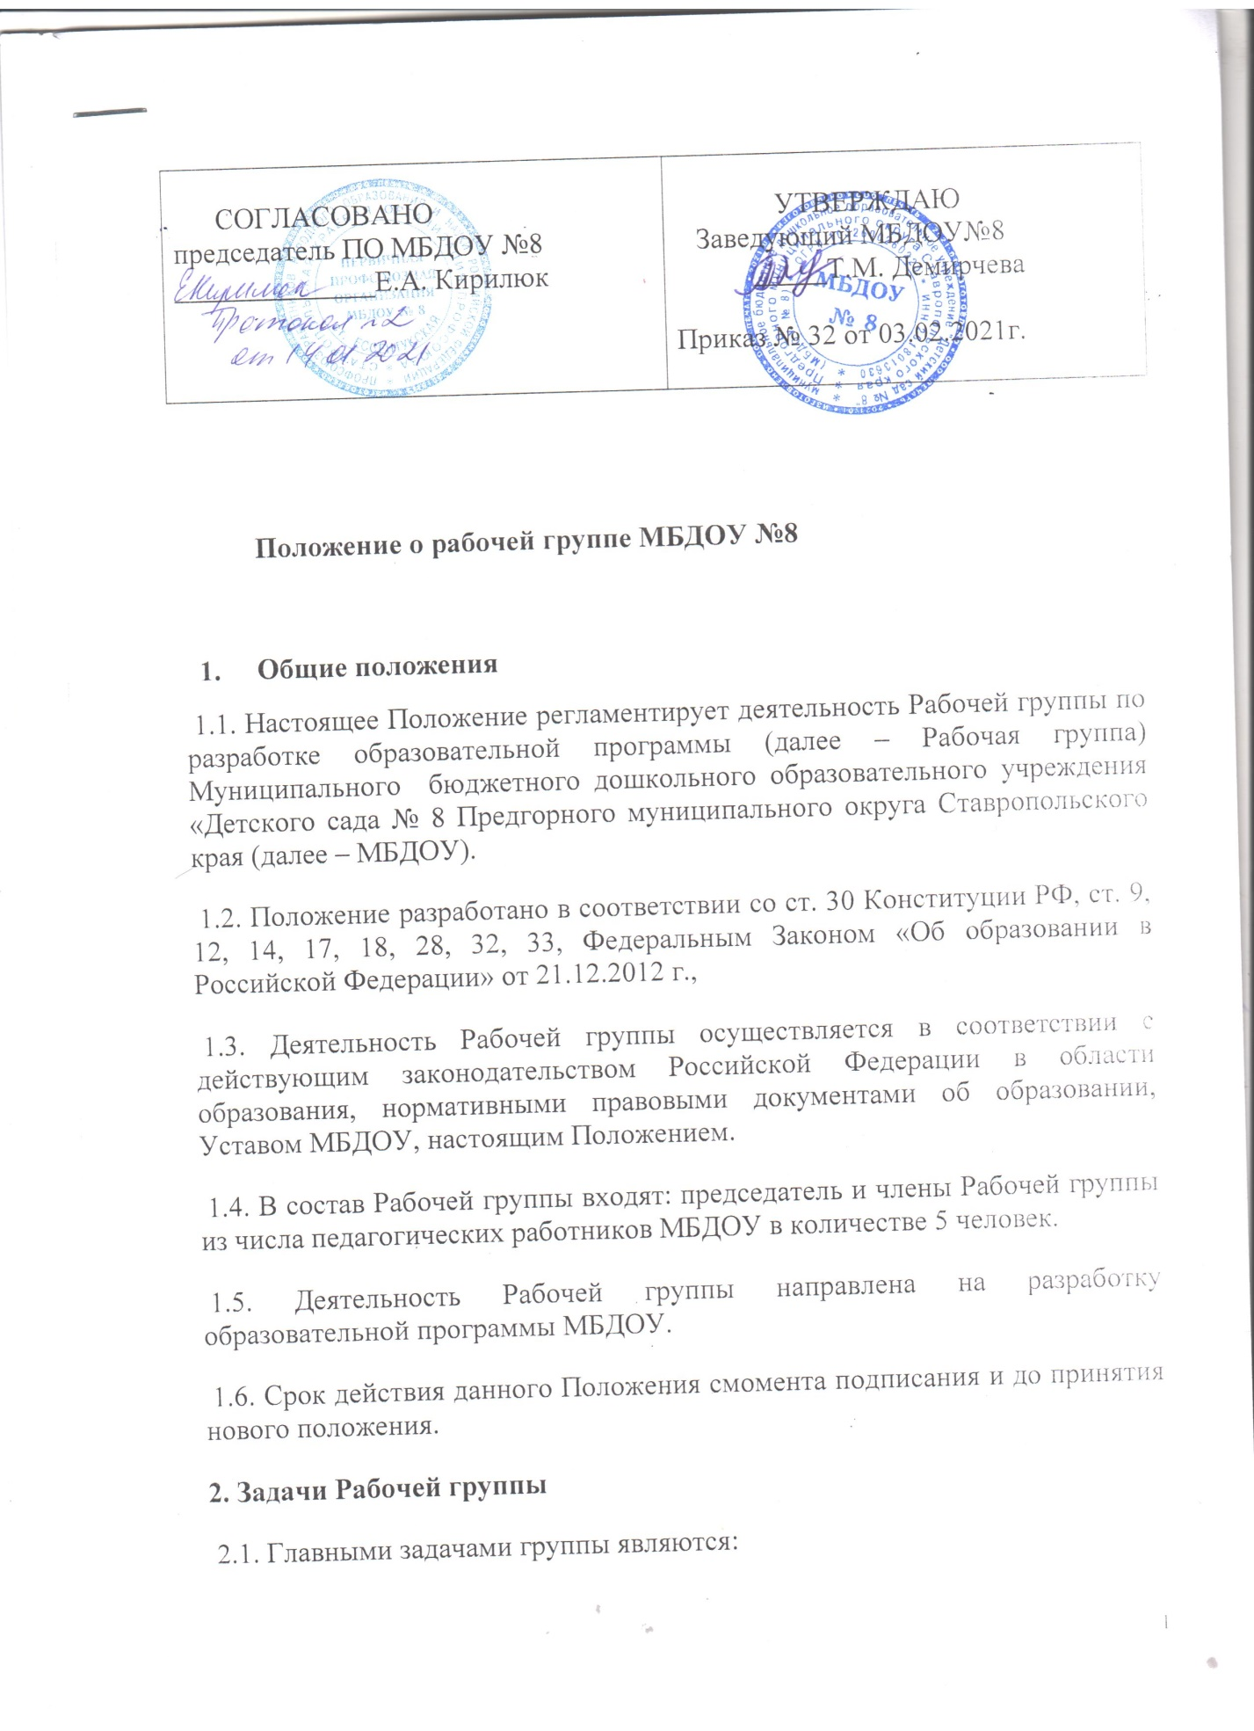разработка образовательной программы МБДОУ и внедрение ее в работу педагогического коллектива;
- разработка нормативной и методической документации, регламентирующей
- реализацию образовательной программы МБДОУ.
- обеспечение полноценного физического и всестороннего развития детей
- дошкольного возраста;
- повышение качества профессиональной деятельности педагогов,
- совершенствование их педагогического мастерства.

3. Функции Рабочей группы
3.1. Функциями Рабочей группы являются:
- изучение и анализ законодательных актов, нормативных документов,
педагогической и методической литературы, регламентирующих вопросы
дошкольного образования;
- осуществление проблемно-ориентированного анализа образовательной
деятельности МБДОУ за последние три года;
- выбор содержания и составление плана образовательной нагрузки,
- выработка управленческих направлений реализации образовательной программы педагогической деятельности, образовательного процесса в соответствии с требованиями к общеобразовательной программе дошкольного образования.
4. Права Рабочей группы
4.1. Рабочая группа имеет право:
• осуществлять работу по плану, утвержденному руководителем МБДОУ, вносить в него необходимые дополнения и коррективы;
• требовать от работников МБДОУ необходимую информацию для осуществления глубокого анализа образовательного процесса;
• в отдельных случаях при необходимости приглашать на заседание Рабочей
группы представителей общественных организаций, образовательных и
медицинских учреждений.
5. Ответственность Рабочей группы
5.1. Рабочая группа несет ответственность за:
• выполнение плана работы по разработке образовательной программы МБДОУ в обозначенные сроки;
• принятие конкретных решений по каждому рассматриваемому вопросу с
указанием ответственных лиц и сроков исполнения решений;
• разработку в полном объеме общеобразовательной программы дошкольного образования;
• соответствие определенных форм, методов и средств организации
образовательного процесса возрастным, психофизиологическим особенностям, склонностям, способностям, интересам и потребностям детей;
• соответствие образовательной программы МБДОУ федеральным государственным образовательным стандартам к структуре основной общеобразовательной программы дошкольного образования.
6. Организация деятельности Рабочей группы
6.1. Оперативные совещания Рабочей группы проводятся по мере необходимости, но не реже одного раза в месяц.
6.2. Деятельность Рабочей группы осуществляется по плану, утвержденному
руководителем МБДОУ, с указанием соответствующих мероприятий.
6.3. Рабочая группа избирается из администрации МБДОУ и педагогов, прошедших курсовую подготовку по общеобразовательной программе дошкольного образования.
6.4. Результаты работы Рабочей группы доводятся до сведения педагогических работников на Педагогическом Совете.
7. Делопроизводство
7.1. Оперативные совещания Рабочей группы оформляются протоколом. Протоколы составляются секретарем и подписываются председателем Рабочей группы.
7.2. Нумерация протоколов ведется от начала периода работы Рабочей группы.
8. Заключительные положения
8.1. Настоящее Положение вступает в действие с момента утверждения и издания приказа руководителя МБДОУ.
8.2. Изменения и дополнения вносятся в настоящее Положение по мере необходимости и подлежат утверждению руководителем МБДОУ.

ЛИСТ ОЗНАКОМЛЕНИЯ
С Положением о рабочей группе
МБДОУ №8

N п/п | Ф.И.О. работника | Наименование должности | Дата ознакомления | Подпись работника
 | Демурчева Л.Л. | Воспитатель | 03.02.2021
 | Безуглова О.Н. | Воспитатель | 03.02.2021
 | Фисенко Т.В. | Воспитатель | 03.02.2021
 | Шихмагомедова О.Н. | Воспитатель | 03.02.2021
 | Купцова Е.А. | Воспитатель | 03.02.2021
 | Кирилюк Е.А. | Воспитатель | 03.02.2021
 | Дибижева Е.А. | Воспитатель | 03.02.2021
 | Лепикоршева С.Н. | Воспитатель | 03.02.2021
 | Веселова Н.В. | Воспитатель | 03.02.2021
 | Москаленко Г.Ф. | Муз.рук. | 03.02.2021
 | Пай Е.В | Уч.логопед | 03.02.2021
 | Посух И.В. | Уч.логопед | 03.02.2021
 | Посух И.В. | Старший воспитатель | 03.02.2021
 | Анастасова Я.Д. | Зам. по АХР | 03.02.2021
 | Корчагина В.М. | Повар | 03.02.2021
 | Чикишева Г.Д. | Пом.Повара | 03.02.2021
 | Чикишев М.А. | Сторож | 03.02.2021
 | Шуниборов. А.В. | Сторож | 03.02.2021
 | Калчев С.А. | Дворник | 03.02.2021
 | Овсепян И.С. | Пом.Воспитателя | 03.02.2021
 | Овсепян С.В. | Маш.по стирке белья | 03.02.2021
 | Овсепян С.В. | Кастелянша | 03.02.2021
 | Овсепян С.А. | Подсобный рабочий | 03.02.2021
 | Исаева Ю.П. | Пом.Воспитателя | 03.02.2021
 | Крымлиева А.Н. | Пом.Воспитателя | 03.02.2021
 | Кудрина Я.Ю. | Пом.Воспитателя | 03.02.2021
 | Старицкая О.Н. | Пом.Воспитателя | 03.02.2021
 | Сулейманова С.М.к | Пом.Воспитателя | 03.02.2021

